Prénom : ……………………………… Date : ……………

La chronologie - Evaluation

1. Observe ces documents et coche la photo la plus récente.

A - 1942

B - 1969
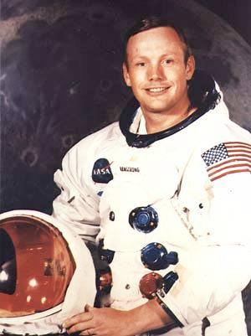
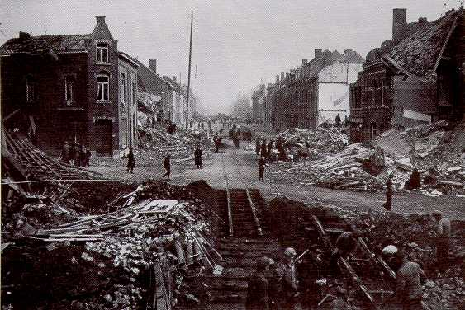

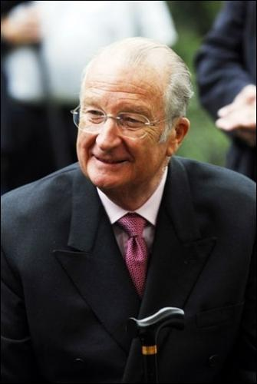
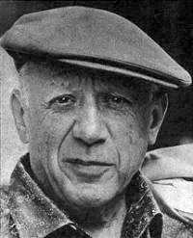
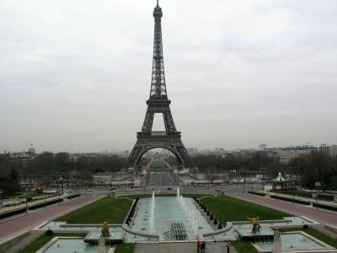

C - 2007

D - 1895

E - 1931

2. Situe les événements sur la ligne du temps.
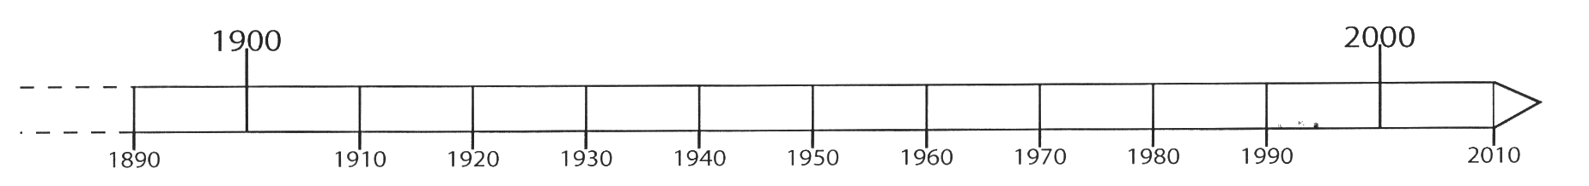

3. Quel est dans le temps, le premier de ces événements ?

………………………………………………………………………………………………

4. Relie…

Photo A • • Neil Armstrong est le premier terrien à poser le
pied sur la lune.

Photo B • • Albert II est né à Bruxelles. Il est le fils du Roi
Léopold III et de la Reine Astrid.

Photo C • • Pendant la guerre 1940-1945, de nombreux
bombardements ont eu lieu.

